Лабораторная работа № 24. Автоматическая стиральная машина
Уровень: сложный. Среда: CODESYS 2.3, язык CFC. Контроллер: ОВЕН ПЛК160.

1. Цель работы
Построить шаговую цепочку с ветвлением и повтором (полоскание дважды — счётчик), паузой с сохранением шага и сигналом окончания программы.

2. Теоретические сведения
Программа: 1 — налив до верхнего уровня; 2 — стирка 10 с; 3 — слив; 4 — налив до среднего уровня; 5 — полоскание 5 с; 6 — слив; шаги 4–6 повторяются дважды; 7 — отжим 8 с (слив открыт); 8 — «Готово».
Ветвление после шага 6: если полосканий меньше двух — переход к шагу 4, иначе — к шагу 7. Счётчик полосканий CTU считает окончания слива после полоскания и обнуляется в начале программы.
Пауза (СТОП) отключает все выходы и останавливает таймеры, но шаги сохраняются; ПУСК продолжает программу. Таймер TON при снятии входа сбрасывается — после паузы выдержка текущего шага начинается заново.
Датчики уровня: 1 — вода выше датчика.
Блок / приём | Назначение
Шаговая цепочка с ветвлением | повтор шагов
CTU | число повторений

3. Входы и выходы
Сигнал | Элемент стенда | Назначение
I1 | кнопка | ПУСК / продолжить
I2 | кнопка | СТОП (пауза)
I5 | переключатель | нижний уровень
I6 | переключатель | средний уровень
I7 | переключатель | верхний уровень
Q1 | реле | клапан залива
Q2 | реле | насос слива
Q3 | реле | двигатель стирки
Q4 | реле | отжим
Q5 | лампа | «Готово»

4. Задание

Задание. Программа стирки
Реализуйте программу и паузу.
Объявления (раздел объявлений PLC_PRG):
VAR
Run : RS; (* программа выполняется (не пауза) *)
X1 : RS; (* налив до верхнего уровня *)
X2 : RS; (* стирка 10 с *)
Tw : TON;
X3 : RS; (* слив *)
D6 : BOOL; (* слив после полоскания окончен *)
Cr : CTU; (* число полосканий *)
X4 : RS; (* налив до среднего уровня *)
X5 : RS; (* полоскание 5 с *)
Tr : TON;
X6 : RS; (* слив *)
X7 : RS; (* отжим 8 с *)
Ts : TON;
X8 : RS; (* «Готово» до нового пуска *)
EndR : BOOL; (* пауза или конец программы *)
END_VAR
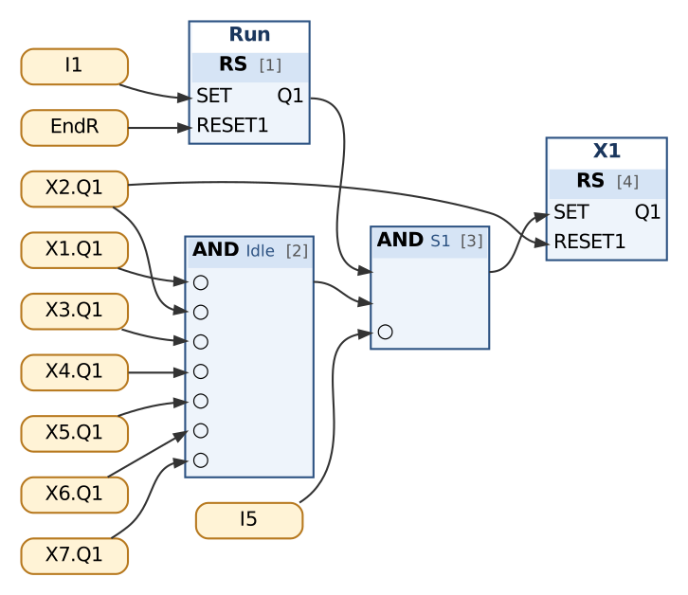
Рис. 1. Пуск, пауза, шаг 1
Таблица сборки к рис. 1
№ | Элемент | Входы | Назначение
1 | Run : RS | SET := I1; RESET1 := EndR | программа выполняется (не пауза)
2 | AND → Idle | ¬X1.Q1, ¬X2.Q1, ¬X3.Q1, ¬X4.Q1, ¬X5.Q1, ¬X6.Q1, ¬X7.Q1
3 | AND → S1 | Run.Q1, Idle, ¬I5 | пуск при пустом баке
4 | X1 : RS | SET := S1; RESET1 := X2.Q1 | налив до верхнего уровня

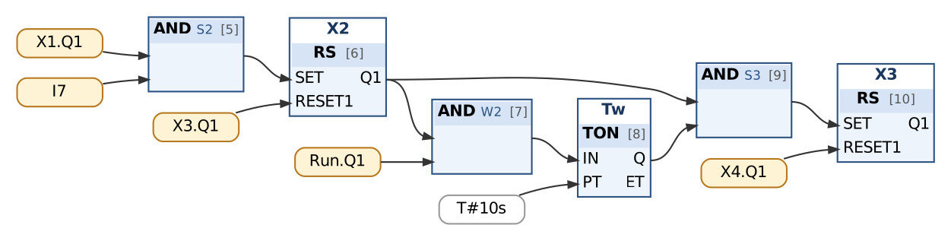
Рис. 2. Шаги 2–3 (стирка, слив)
Таблица сборки к рис. 2
№ | Элемент | Входы | Назначение
5 | AND → S2 | X1.Q1, I7
6 | X2 : RS | SET := S2; RESET1 := X3.Q1 | стирка 10 с
7 | AND → W2 | X2.Q1, Run.Q1
8 | Tw : TON | IN := W2; PT := T#10s
9 | AND → S3 | X2.Q1, Tw.Q
10 | X3 : RS | SET := S3; RESET1 := X4.Q1 | слив

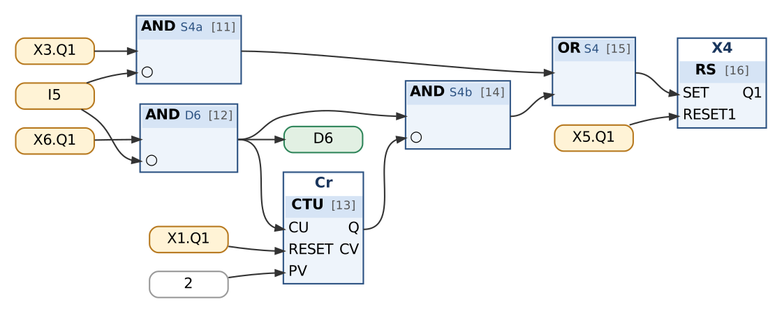
Рис. 3. Шаг 4 и счётчик полосканий
Таблица сборки к рис. 3
№ | Элемент | Входы | Назначение
11 | AND → S4a | X3.Q1, ¬I5 | слив после стирки окончен
12 | AND → D6 | X6.Q1, ¬I5 | слив после полоскания окончен
13 | Cr : CTU | CU := D6; RESET := X1.Q1; PV := 2 | число полосканий
14 | AND → S4b | D6, ¬Cr.Q | нужно ещё полоскание
15 | OR → S4 | S4a, S4b
16 | X4 : RS | SET := S4; RESET1 := X5.Q1 | налив до среднего уровня

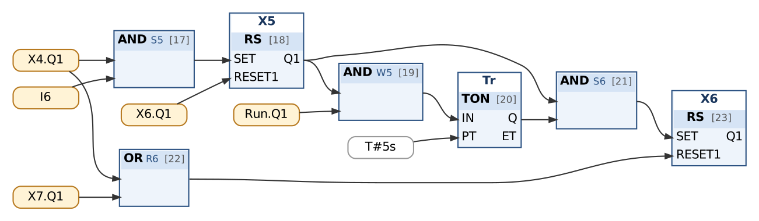
Рис. 4. Шаги 5–6 (полоскание и слив)
Таблица сборки к рис. 4
№ | Элемент | Входы | Назначение
17 | AND → S5 | X4.Q1, I6
18 | X5 : RS | SET := S5; RESET1 := X6.Q1 | полоскание 5 с
19 | AND → W5 | X5.Q1, Run.Q1
20 | Tr : TON | IN := W5; PT := T#5s
21 | AND → S6 | X5.Q1, Tr.Q
22 | OR → R6 | X4.Q1, X7.Q1
23 | X6 : RS | SET := S6; RESET1 := R6 | слив

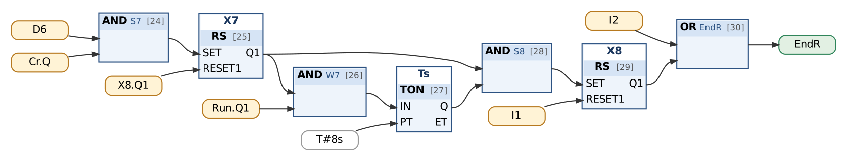
Рис. 5. Шаги 7–8 (отжим, готово) и выходы
Таблица сборки к рис. 5
№ | Элемент | Входы | Назначение
24 | AND → S7 | D6, Cr.Q | все полоскания выполнены
25 | X7 : RS | SET := S7; RESET1 := X8.Q1 | отжим 8 с
26 | AND → W7 | X7.Q1, Run.Q1
27 | Ts : TON | IN := W7; PT := T#8s
28 | AND → S8 | X7.Q1, Ts.Q
29 | X8 : RS | SET := S8; RESET1 := I1 | «Готово» до нового пуска
30 | OR → EndR | I2, X8.Q1 | пауза или конец программы

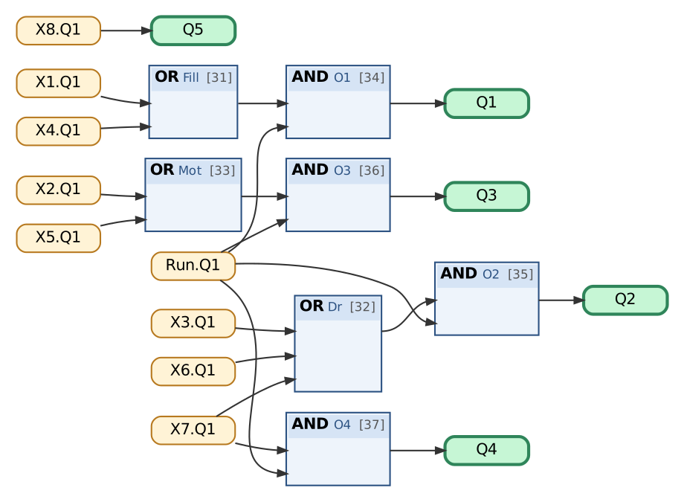
Рис. 6. Выходы
Таблица сборки к рис. 6
№ | Элемент | Входы | Назначение
31 | OR → Fill | X1.Q1, X4.Q1
32 | OR → Dr | X3.Q1, X6.Q1, X7.Q1
33 | OR → Mot | X2.Q1, X5.Q1
34 | AND → O1 | Fill, Run.Q1
35 | AND → O2 | Dr, Run.Q1
36 | AND → O3 | Mot, Run.Q1
37 | AND → O4 | X7.Q1, Run.Q1
38 | Выход Q1 | O1 | залив
39 | Выход Q2 | O2 | слив
40 | Выход Q3 | O3 | двигатель (стирка)
41 | Выход Q4 | O4 | отжим
42 | Выход Q5 | X8.Q1 | «Готово»

Контрольная таблица (выполнять по порядку; «нажать» — нажать и отпустить кнопку):
№ | Действие | Выдержка | Ожидаемый результат
1 | Нажать ПУСК I1 | 0,3 с | Q1 = 1
2 | Налив: I5 = 1, I6 = 1, I7 = 1 | 4 с | Q1 = 0, Q3 = 1
3 | Пауза: нажать I2 | 3 с | Q3 = 0
4 | Продолжить: нажать I1 | 9,8 с | Q3 = 1; выдержка 10 с заново
5 | Ожидание | 0,5 с | Q3 = 0, Q2 = 1; слив
6 | Слив: I7 = 0, I6 = 0, I5 = 0 | 0,3 с | Q2 = 0, Q1 = 1
7 | Налив до среднего: I5 = 1, I6 = 1 | 4,8 с | Q1 = 0, Q3 = 1
8 | Ожидание | 0,5 с | Q3 = 0, Q2 = 1
9 | Слив: I7 = 0, I6 = 0, I5 = 0 | 0,3 с | Q1 = 1, Cr.CV = 1
10 | Налив: I5 = 1, I6 = 1 | 5,3 с | Q2 = 1
11 | Слив: I7 = 0, I6 = 0, I5 = 0 | 0,3 с | Q4 = 1, Q2 = 1, Cr.CV = 2
12 | Отжим | 7,5 с | Q4 = 1
13 | Ожидание | 0,6 с | Q4 = 0, Q2 = 0, Q5 = 1
14 | Ожидание | 2 с | Q1 = 0, Q5 = 1; программа не повторяется
15 | Нажать ПУСК I1 — новая программа | 0,3 с | Q5 = 0, Q1 = 1

5. Порядок выполнения
- Создайте проект для ПЛК160 или откройте проект курса (README, разделы 3–4); программа PLC_PRG на языке CFC.
- Внесите в раздел объявлений PLC_PRG переменные из пункта «Объявления».
- Соберите схему по рисунку и таблице сборки; проверьте порядок выполнения (Extras → Order → Show order).
- Выполните Project → Rebuild all; добейтесь отсутствия ошибок.
- Проверьте программу в режиме эмуляции по контрольной таблице (README, разделы 6–7).
- Соберите шаги 1–3 и проверьте стирку и паузу.
- Добавьте шаги 4–6 и счётчик полосканий; затем шаги 7–8 и выходы.
- Проверьте всю программу; трассировкой запишите Q1…Q5 и X1…X8.
- Загрузите программу в ПЛК160 и повторите проверку на стенде (README, раздел 10).

6. Индивидуальные задания (9 вариантов)
Номер варианта — ваш номер в списке группы (столбец «№» в ведомости). Выполните задание из раздела 4 с параметрами своего варианта (измените константы на схеме) и добавьте в программу дополнительное требование. Дополните контрольную таблицу шагами, которые проверяют новое требование, и приложите её к отчёту; в начале отчёта укажите номер варианта.
Вар. | Стирка, с (в примере 10) | Полоскание, с (в примере 5) | Число полосканий (в примере 2) | Дополнительное требование
1 | 8 | 3 | 1 | Кнопка «Сброс программы» (I3): прерывание с обязательным сливом воды.
2 | 12 | 6 | 3 | Число полосканий выбирается переключателем I8 (значение варианта или на одно больше).
3 | 15 | 8 | 2 | Программа «Деликатная» (переключатель I8): без отжима.
4 | 6 | 4 | 1 | Подогрев воды Q6 во время стирки.
5 | 9 | 5 | 3 | Контроль налива: дольше 60 с — авария (нет воды), программа на паузе, мигает «Готово».
6 | 14 | 7 | 2 | Блокировка люка Q7: на всё время программы и ещё 5 с после окончания.
7 | 7 | 3 | 1 | Звонок Q6 3 с по окончании программы.
8 | 11 | 6 | 3 | Двухступенчатый отжим: половину времени — медленно (Q4), вторую половину — быстро (Q6).
9 | 20 | 10 | 2 | Предварительное замачивание: после налива 20 с без вращения, затем стирка.

7. Контрольные вопросы
- Как реализовано ветвление после шага 6?
- Почему счётчик полосканий сбрасывается шагом 1?
- Что происходит с таймером стирки при паузе?
- Почему шаг «Готово» сбрасывается кнопкой ПУСК?
- Как предотвращён самопроизвольный повтор программы?

8. Отчёт
Состав отчёта — README, раздел 13. Обязательно приложите снимок схемы CFC и заполненную контрольную таблицу с фактическими результатами.

